Gemeinsame News 01. August 2024

**20 Jahre Brandenburger Energieholztag -**

**vom Brennstofflieferanten zur zukunftsorientierten und nachhaltigen Holzwirtschaft**

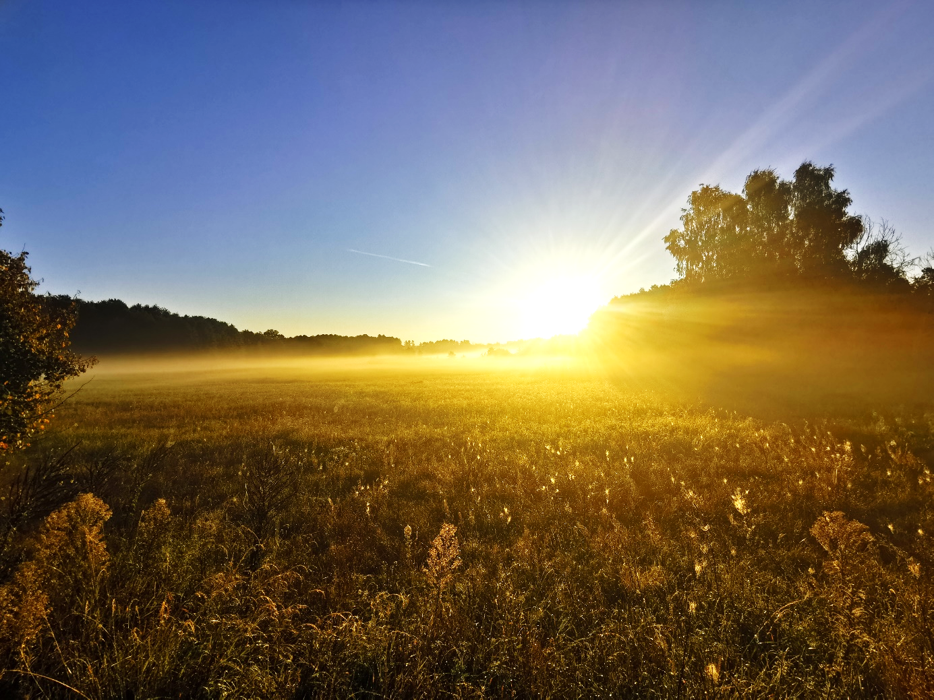

**Bildunterschrift:** Der Brandenburger Energieholztag feiert Jubiläum, blickt zurück, schaut aber auch in die Zukunft der Möglichkeiten innovativer und nachhaltiger Holznutzung.

**Bildquelle:** Mike Lange

**Subheadline: Branchentreff**

**Teaser:   
Am 29. August 2024 wird der Brandenburger Energieholztag 20 Jahre alt. Der Energieholztag hat sich über die Jahre als wichtige Plattform etabliert, auf dem Akteur/-innen aus Wissenschaft, Landwirtschaft, Forstwirtschaft, Politik und Forschung zusammenkommen, um sich über die neuesten Entwicklungen und Zukunftsperspektiven der Energieholznutzung auszutauschen. Die 20. Auflage steht mit interessanten Vorträgen und Fakten der Entwicklung der letzten 20 Jahre im Zeichen des Jubiläums und es geht mit dem Kremser auf die Fläche.**

**Text:**

Am 29. August 2024 feiert der Brandenburger Energieholztag (EHT) Jubiläum. Zum 20. Mal treffen sich dann im südbrandenburgischen Bloischdorf Akteurinnen und Akteure aus Wissenschaft, Landwirtschaft, Forst- und Holzwirtschaft, Forschung, Politik und Gesellschaft, um sich zu den aktuellen Entwicklungen der Energieholznutzung, Agroforstwirtschaft, Landschaftspflege und Bioökonomie auszutauschen. Die Veranstaltung wird durch die Brandenburgische Energie Technologie Initiative (ETI) in Zusammenarbeit mit der Technischen Hochschule Wildau und dem Landschaftspflegeverband Spree-Neiße e.V. organisiert. Letzterer begeht ebenfalls ein Jubiläum und kann auf 30 erfolgreiche Jahre zurückblicken.

Die Veranstaltung bietet eine einzigartige Plattform für den Austausch über die Entwicklungen und Zukunftsperspektiven der Energieholznutzung. Neben der Betrachtung aktueller Projekte und zukunftsweisender Innovationen wird auch ein Rückblick auf die letzten zwei Jahrzehnte gegeben. Dabei werden die Veränderungen in der Energieholznutzung beleuchtet – vom traditionellen Brennstofflieferanten hin zu einer nachhaltigen Holzwirtschaft mit Naturschutzaspekten.

Expertinnen und Experten präsentieren aktuelle Forschungsergebnisse und Projekte aus dem Energieholzbereich. Dabei werden auch zukunftsweisende Aspekte der Agroforstwirtschaft und der Dendromasse-Nutzung für die Bioökonomie hervorgehoben. Der EHT wagt zudem einen Rückblick. Langjährige Wegbegleiter/-innen berichten von ihren Erfahrungen und der Entwicklung der Branche. Sie bieten einen umfassenden Überblick über die Fortschritte und Herausforderungen der letzten 20 Jahre und zeigen mögliche Zukunftsthemen auf.

Am Nachmittag haben die Teilnehmenden die Möglichkeit, die Entwicklungen vor Ort zu erleben. Eine Kremserfahrt führt durch Kurzumtriebsflächen des Energieradwanderwegs in unmittelbarer Nähe zum Veranstaltungsort, begleitet von praxisnahen Vorträgen.

Wir freuen uns darauf, Sie am 29. August 2024 in Bloischdorf zu begrüßen und gemeinsam das 20-jährige Jubiläum des Brandenburger Energieholztags zu feiern.

**Programm und Anmeldung:**

**Ab 08:00 Uhr:** Anmeldung und Registrierung

**9:00 Uhr:** Eröffnung und Begrüßung

* Moderation: Mike Lange, TH Wildau
* **Grußworte von:** Wolfgang Roick, Mitglied des Landtags, Harald Altekrüger, Landrat Spree-Neiße, Dr. Ing. Klaus Freytag, Beauftragter des Ministerpräsidenten für die Lausitz

**Ab 9:45** **Uhr Vorträge**

* „30 Jahre Landschaftspflegeverband Spree-Neiße – Von den Ursprüngen des Energieholztages bis heute“, Prof. Dr. Dr. Reinhard Hüttl, Eco-Environment Innovation GmbH Berlin
* „Anbaubiomasse für die Wärmewende“, Dr. Jan Grundmann, Energy Crops GmbH
* „Moderne Landwirtschaft mit Agroforst“, Dr. Christian Böhm, BTU Cottbus-Senftenberg / Thomas Domin, Landwirtschaftsbetrieb Domin
* „Ein Parforceritt durch die Höhen und Tiefen der Energieholznutzung“, Sabine Blossey, MLUK Brandenburg
* „Schnellwachsende Baumarten: Einsichten und Ansichten nach 30-jähriger Praxis“, Prof. Dr. Dirk Landgraf, Fachhochschule Erfurt
* Tellerrandvortrag: „Pyropower aus der Lausitz – Dekarbonisierung trifft nachhaltige Energiewandlung“, Steffen Kießling, pyropower GmbH

**Ab 12:45 Uhr:** Danksagung und Gratulation 20 Jahre Energieholztag, 30 Jahre Landschaftspflegeverband, anschließend Mittag

**Ab 13:45 Uhr:** Kremserfahrt zu den Pilotflächen auf dem Energiewanderweg mit Begleitvorträgen,u.a. mit Dr. Jan Grundmann, Energy Crops

**16:45 Uhr:** Ausklang der Veranstaltung

Wir freuen uns auf Ihre Teilnahme und darauf, diesen besonderen Tag gemeinsam zu feiern. Willkommen in Bloischdorf!

**Melden Sie sich jetzt online an unter:**

***Link:*** <https://events.ihk-ostbrandenburg.de/20brandenburgerenergieholztag>

**Wann:** 29. August 2024 von 9:00 bis 16:00 Uhr

**Veranstaltungsort**: Museumsscheune Bloischdorf, [Gutsweg 1, 03130 Felixsee](https://www.eti-brandenburg.de/veranstaltungsort/gutsweg-1-03130-felixsee/)

Hinweis: Die Veranstaltung findet in Präsenz statt und ist kostenfrei.

**Veranstaltungs- und Organisationsteam:**

**Mehr über die ETI Brandenburg**: <https://www.eti-brandenburg.de/>

**Mehr** **über den Landschaftspflegeverband Spree-Neiße e.V. (LPV S-N):** <https://abnachdraussen.net/>

**Mehr über die TH Wildau:** www.th-wildau.de

**Fachliche Ansprechperson ETI Brandenburg:**

#### Pedro Braun Brandenburgische Energie Technologie Initiative (ETI) Puschkinstraße 12b, 15236 Frankfurt/O. Tel.: +49 (0)3355621-1335 E-Mail: [braun@ihk-ostbrandenburg.de](mailto:braun@ihk-ostbrandenburg.de)

#### Fachliche Ansprechperson LPV S-N. Vorsitzender Landschaftspflegeverband Spree-Neiße e.V. Klaus Schwarz E-Mail: [Klaus.Schwarz@abnachdraussen.net](mailto:Klaus.Schwarz@abnachdraussen.net)

#### Fachliche Ansprechperson TH Wildau Mike Lange Zentrum für Hochschulkommunikation / Externe Kommunikation TH Wildau Hochschulring 1, 15745 Wildau Tel. +49 (0)3375 508 211 E-Mail: [mike.lange@th-wildau.de](mailto:mike.lange@th-wildau.de)